熠格托管
作业答疑

托管中心：苏州
学生姓名 | 年级 | 答疑日期 | 答疑时间
重点答疑科目 | 答疑教师 | 班主任 | 教学校长（签字）

答疑过程
家庭作业完成记录
- 将蹦极过程简化为人沿竖直方向的运动，从绳恰好伸直到人第一次下降至最低点的过程中，若不计空气阻力，下列分析正确的是（ ）
A．绳对人的拉力先减小后增大，人的动量先增大后减小
B．人在最低点时动量为0，人处于静止状态
C．绳对人的拉力始终做负功，人的动能和动量一直减小
D．人的动能最大时，动量一定最大
【答案】D
【详解】AC．从绳恰好伸直到人第一次下降至最低点的过程中，弹性绳的拉力一开始小于人的重力，之后拉力大于人的重力，绳对人的拉力一直增大，人先向下加速运动后向下减速运动，则人的速度先增大后减小，人的动量先增大后减小，人的动能也先增大后减小；绳对人的拉力始终向上，绳对人的拉力始终做负功，故AC错误；
B．人在最低点时速度为零，则动量为零，但加速度向上，人不是处于静止状态，故B错误；
D．人的动能最大时，速度最大，所以动量一定最大，故D正确。
故选D。
- 关于动量，下列说法中正确的是（ ）
A．做匀速圆周运动的物体，动量不变
B．做匀变速运动的物体，它的动量一定在改变
C．物体的动量变化，动能也一定变化
D．甲物体动量$p_{1}=5\text{kg}⋅\text{m/s}$，乙物体动量$p_{2}=-10\text{kg}⋅\text{m/s}$，所以$p_{1}>p_{2}$
【答案】B
【详解】A．动量是矢量，做匀速圆周运动的物体的速度方向时刻在变化，故动量时刻在变化，故A错误；
B．做匀变速直线运动或匀变速曲线运动，物体的速度大小都时刻在变化，所以动量一定在变化，故B正确；
C．速度方向变化，但大小不变时，则动量变化，动能不变，例如匀速圆周运动，故C错误；
D．动量的正负号只表示方向，与大小无关，故两物体动量大小关系为
$$p_{1}<\left|p_{2}\right|$$
故D错误。
故选B。
- 对于一个质量不变的物体，下列说法中正确的是（ ）
A．甲、乙两物体的质量之比是1∶4，它们的动量大小相等，则它们的动能之比是1∶4
B．做匀速圆周运动的物体，其动量一定不变
C．做匀速直线运动的物体，其动量可能变化
D．物体的速度发生变化时，其动量一定变化
【答案】D
【详解】A．两物体的动量大小相等，由
$$E_{\text{k}}=\frac{p^{2}}{2m}$$
可知
$$E_{\text{k}甲}:E_{\text{k}乙}=m_{乙}:m_{甲}=4:1$$
故A错误；
B．做匀速圆周运动的物体，速度大小不变，但是方向一直在变，而动量是矢量，所以动量一定变化，故B错误；
C．由动量公式$p=mv$可知，做匀速直线运动的物体速度不变，则动量不变，故C错误；
D．由动量公式$p=mv$可知，物体的速度发生变化时，动量一定变化，故D正确。
故选D。
- 如图所示，小球在水平拉力F的作用下以恒定速率在竖直平面内由P点运动到Q点。在此过程中（ ）
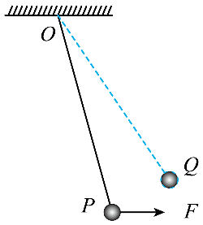
A．绳子拉力做正功 B．拉力F的瞬时功率逐渐增大
C．小球的机械能守恒 D．小球的动量逐渐增大
【答案】B
【详解】A．小球在运动过程中，绳子拉力方向与速度方向始终垂直，则绳子拉力不做功，故A错误；
B．绳子拉力不做功，根据动能定理有
$$W_{\text{F}}-W_{\text{G}克}=0$$
则有
$$W_{\text{F}}=W_{\text{G}克}$$
水平拉力做的功与克服重力做功相等，则水平拉力的功率等于克服重力做功的功率，令速度重力方向与圆周切线间的锐角为$θ$，则有
根据功率的定义式有
$$P=mgvcosθ$$
小球做匀速圆周运动由P点运动到Q点，$θ$逐渐减小，则拉力F的瞬时功率逐渐增大，故B正确；
C．小球在运动过程中，速度大小不变，动能不变，高度升高，重力势能增大，则小球的机械能增大，故C错误；
D．根据
$$p=mv$$
速度大小一定，则小球的动量大小不变，故D错误。
故选B。
- 我国是世界上高铁运营里程最长、在建规模最大、运营动车组最多、商业运营速度最高的国家。高铁列车在启动阶段的运动可看作初速度为零的匀加速直线运动，则启动阶段描述列车动能$E_{\text{k}}$、动量$p$与位移$x$、时间$t$之间关系的图像正确的是（ ）
A．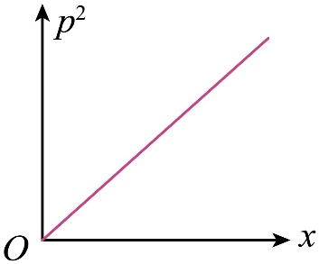 B．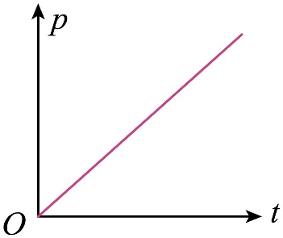
C．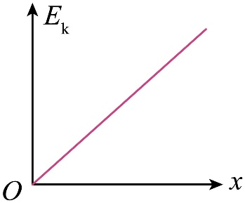 D．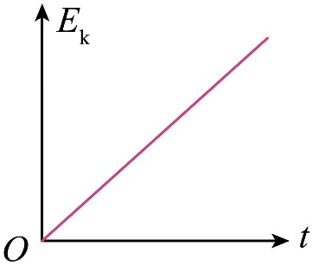
【答案】ABC
【详解】高铁列车在启动阶段的运动可看作初速度为零的匀加速直线运动，根据运动学公式可得
$v=at$，$v^{2}=2ax$
根据动量表达式可得
$p=mv=mat∝t$，$p^{2}=m^{2}v^{2}=m^{2}⋅2ax∝x$
根据动能表达式可得
$E_{\text{k}}=\frac{1}{2}mv^{2}=max∝x$，$E_{\text{k}}=\frac{1}{2}mv^{2}=\frac{1}{2}ma^{2}t^{2}∝t^{2}$
故选ABC。
- 长沙经历了长达一月的高温天气，对消防安全造成了极大的挑战，市加强了消防预警等级。通过观察消防车灭火过程，模拟消防水柱的示意图如图乙所示。水在空中运动，A、B为其运动轨迹上的两点，已知水在A点时的速度大小为$v=3\sqrt{2}$m/s，速度方向与竖直方向的夹角为45°，它运动到B点时，速度方向与竖直方向的夹角为37°（$sin37°=0.6$），不计空气阻力，重力加速度g取10m/s²，则（ ）
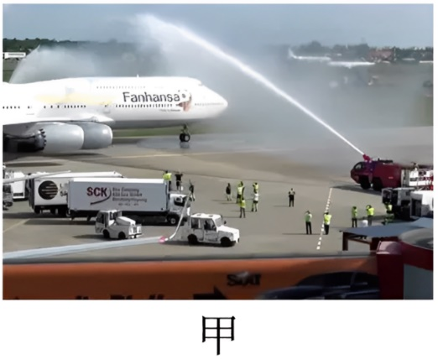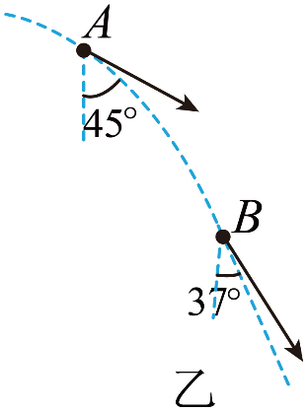
A．图中A点是水在空中动量最小的点
B．水在B点时的速度大小为5m/s
C．A、B两点间的高度差为0.9m
D．若消防水柱喷水口流速恒定，水在空中为粗细均匀的曲线水柱
【答案】B
【详解】A．水运动至最高点时，速度最小，则此时动量最小，故A错误；
B．水在A、B两点的水平分速度相等，则
$sin45°=\frac{v_{0}}{v}$，$sin37°=\frac{v_{0}}{v_{B}}$
得
$v_{B}=5$m/s
故B正确；
C．A、B两点的竖直分速度分别为
$v_{yA}=vcos45°=3$m/s，$v_{yθ}=v_{B}cos37°=4$m/s
由
$$v_{yθ}^{2}-v_{yA}^{2}=2gh$$
解得A、B两点间的高度差为
$h=0.35$m
故C错误。
D．若消防水柱喷水口流速恒定，则任意相等时间内流出水的质量相等，水在空中做匀变速曲线运动，速度大的地方水柱细，速度小的地方水柱粗，故D错误。
故选B。
错题整理
- 如图所示，质量为m的足球在离地高h处时速度刚好水平向左，大小为v₁，守门员在此时握拳击球，使球以大小为v₂的速度水平向右飞出，手和球作用的时间极短，则（ ）
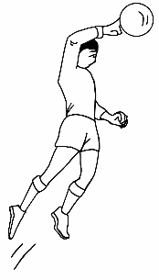
A．击球前后球动量改变量的方向水平向左
B．击球前后球动量改变量的大小是mv₂-mv₁
C．击球前后球动量改变量的大小是mv₂+mv₁
D．球离开手时的机械能不可能是mgh+$\frac{1}{2}mv_{1}^{2}$
【答案】C
【详解】ABC．规定水平向右为正方向，击球前球的动量为
$$p_{1}=-mv_{1}$$
击球后球的动量为
$$p_{2}=mv_{2}$$
击球前后球动量改变量的大小为
$$Δp=p_{2}-p_{1}=mv_{2}-(-mv_{1})=mv_{2}+mv_{1}$$
动量改变量的方向水平向右，故AB错误，C正确；
D．由于没有规定零势能位置，所以无法确定球离开手时的机械能，选取一定的零势能面球离开手时的机械能可能是$mgh+\frac{1}{2}mv_{1}^{2}$，故D错误。
故选C。
- 一质量为2kg的弹珠与水平地面碰撞后反弹，动能不变，弹珠反弹前后速度方向如图所示。已知与地面碰撞前弹珠的动能大小为9J，则下列说法正确的是（ ）
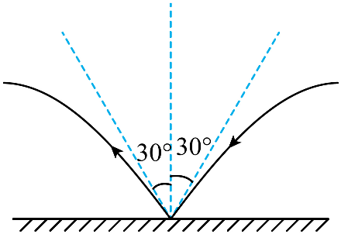
A．碰撞前后弹珠动量方向改变的角度为60°
B．碰撞前后弹珠动量大小不变
C．碰撞后，弹珠的动量大小为8kg·m/s
D．弹珠碰撞前后动量变化量大小为6$\sqrt{3}$kg·m/s
【答案】BD
【详解】A．结合几何知识，由图可知，碰撞前后弹珠动量方向改变的角度为120°，故A错误；
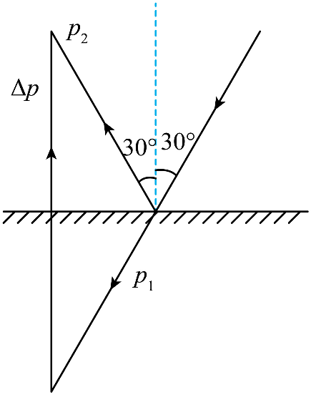
B．由动能与动量的关系
$$E_{\text{k}}=\frac{p^{2}}{2m}$$
可知，碰撞前后动能不变，则动量大小不变，故B正确；
C．由动能与动量的关系
$$E_{\text{k}}=\frac{p^{2}}{2m}$$
得，碰撞后弹珠的动量大小为
$$p=\sqrt{2mE_{\text{k}}}=6\text{kg}⋅\text{m/s}$$
故C 错误；
D．结合几何知识，由图可知，弹珠动量变化量
$$Δp=2pcos{30}^{°}=6\sqrt{3}\text{kg}⋅\text{m/s}$$
故D 正确。
故选BD。
- 某实验小组测得在竖直方向飞行的无人机飞行高度$y$随时间$t$的变化曲线如图所示，$E$、$F$、$M$、$N$为曲线上的点，$EF$、$MN$段可视为两段直线，其方程分别为$y=4t-26\left(\text{m}\right)$和$y=-2t+140\left(\text{m}\right)$。无人机及其装载物的总质量为$2\text{kg}$，取竖直向上为正方向。则（ ）
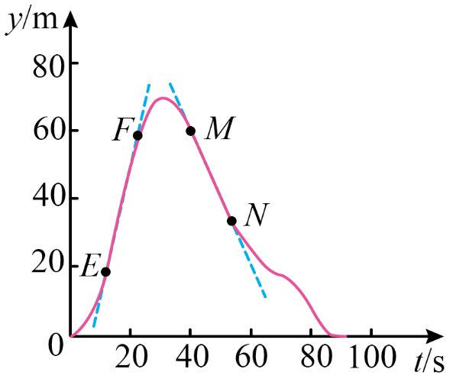
A．$EF$段无人机的速度大小为$4\text{m}/\text{s}$
B．$FM$段无人机内的装载物处于失重状态
C．$FM$段无人机和装载物总动量变化量的大小为$4\text{kg}⋅\text{m}/\text{s}$
D．$MN$段无人机机械能守恒
【答案】AB
【详解】A．由于位移—时间图线的斜率表示速度，则根据$EF$段的方程
$$y=4t-26\left(\text{m}\right)$$
可知$EF$段无人机的速度大小为$4\text{m}/\text{s}$，故A正确；
B．由题图可知$FM$段的速度先向上减小后向下增大，则加速度方向始终向下，故该段无人机内的装载物处于失重状态，故B正确；
C．根据$MN$段的方程
$$y=-2t+140\left(\text{m}\right)$$
可知无人机的速度为$-2\text{m}/\text{s}$，则无人机及其装载物在$FM$段的动量变化量的大小为
$$\left|Δp\right|=m\left|Δv\right|=2×\left|-2-4\right|\text{kg}⋅\text{m}/\text{s}=12\text{kg}⋅\text{m}/\text{s}$$
故C错误；
D．$MN$段无人机匀速下降，动能不变，重力势能减小，则机械能减小，故D错误。
故选AB。
- 如图所示，半径为R的四分之一光滑圆弧轨道AB固定，一个质量为m的小滑块从从静止由圆弧轨道顶端A点滑到圆弧轨道底端B点的过程中，已知重力加速度为g，以下说法正确的是（ ）
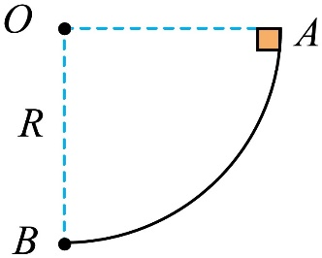
A．合外力提供向心力 B．物块滑到B点是对轨道压力大小为2mg
C．重力的功率先增大后减小 D．物块动量变化的方向沿竖直向下
【答案】C
【详解】A．小滑块下滑过程中，受到重力和轨道支持力作用，由支持力和重力垂直速度方向的分力的合力提供向心力，故A错误；
B．从A点下滑到B点过程，根据动能定理可得
$$mgR=\frac{1}{2}mv_{B}^{2}-0$$
在B点，由牛顿第二定律可得
$$N-mg=m\frac{v_{B}^{2}}{R}$$
联立解得
$$N=3mg$$
根据牛顿第三定律可知，物块滑到B点是对轨道压力大小为$3mg$，故B错误；
C．根据
$$P=mgv_{y}$$
在A点的速度为0，在B点的竖直分速度为0，可知从A点下滑到B点过程，竖直分速度先增大后减小，重力的功率先增大后减小，故C正确；
D．从A点下滑到B点过程，物块在A点的初动量为0，在B点的末动量水平向左，则物块动量变化的方向水平向左，故D错误。
故选C。
- 一小球做平抛运动，关于小球的速度、动量、动能、重力势能的变化率随时间变化的图线，正确的是（ ）
A．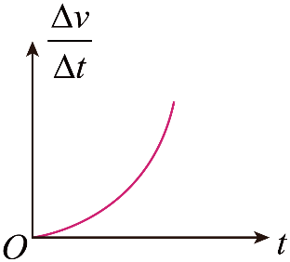 B．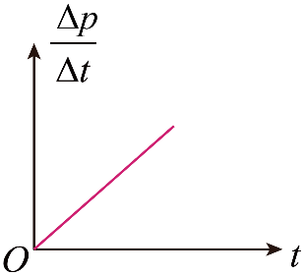
C．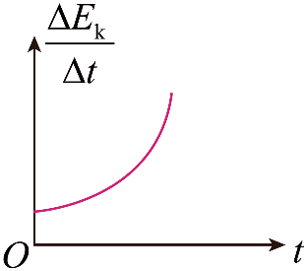 D．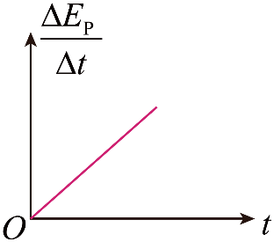
【答案】D
【详解】A．小球做平抛运动，其速度变化率
$$\frac{Δv}{Δt}=g$$
可知$\frac{Δv}{Δt}-t$图像是平行于t轴的直线，故A错误；
B．小球做平抛运动，其动量的变化率
$$\frac{\text{Δ}p}{\text{Δ}t}=mg$$
可知$\frac{\text{Δ}p}{\text{Δ}t}-t$图像是平行于t轴的直线，故B错误；
C．小球做平抛运动，根据动能定理
$$ΔE_{\text{k}}=mgh=mg×\frac{1}{2}gt^{2}$$
即
$$\frac{\text{Δ}E_{\text{k}}}{\text{Δ}t}=\frac{1}{2}mg^{2}t$$
可得$\frac{\text{Δ}E_{\text{k}}}{\text{Δ}t}∝t$，可知$\frac{ΔE_{\text{k}}}{Δt}-t$图像是过原点的直线，故C错误；
D．小球做平抛运动，根据重力做功与重力势能的变化关系可得
$$\left|\text{Δ}E_{\text{p}}\right|=mgh=\frac{1}{2}mg^{2}t^{2}$$
即
$$\frac{\left|\text{Δ}E_{\text{p}}\right|}{\text{Δ}t}=mg^{2}t$$
可得$\left|\frac{\text{Δ}E_{\text{p}}}{\text{Δ}t}\right|∝t$，可知$\frac{ΔE_{\text{p}}}{Δt}-t$图像是过原点的直线，故D正确。
故选D。
- 一个质量为0.2kg的小球，以大小为$v_{0}=20\text{m/s}$的速度斜射到坚硬的粗糙平面上，入射方向与竖直方向的夹角为37°，碰撞后被斜着弹出，弹出的方向与竖直方向的夹角为53°，速度大小变为$v_{t}=15\text{m/s}$。关于该碰撞过程，下列说法正确的是$\text{sin}37°=0.6$，$cos37°=0.8$（ ）
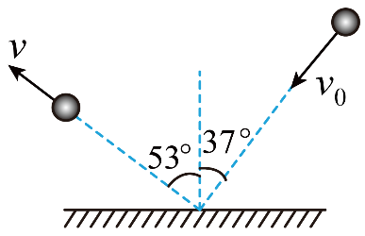
A．小球在竖直方向的动量变化量大小为1.4kg·m/s
B．小球在竖直方向的动量变化量大小为5 kg·m/s
C．小球总动量的变化量大小为1 kg·m/s
D．小球总动量的变化量大小为7 kg·m/s
【答案】B
【详解】AB．以竖直向上为正方向，小球竖直方向的初速度为
$$v_{y0}=-v_{0}cos37°=-16\text{m/s}$$
小球竖直方向的末速度为
$$v_{yt}=v_{t}cos53°=9\text{m/s}$$
则小球在竖直方向的动量变化量为
$$Δp_{y}=mv_{yt}-mv_{y0}=5\text{kg}⋅\text{m/s}$$
方向竖直向上，A错误，B正确；
CD．根据三角形定则，动量的变化如图所示，由几何关系可得
$$Δp=\sqrt{{\left(mv_{0}\right)}^{2}+{\left(mv_{t}\right)}^{2}}=5\text{kg}⋅\text{m/s}$$
即小球总动量的变化量大小为5 kg·m/s，CD错误。
故选B。
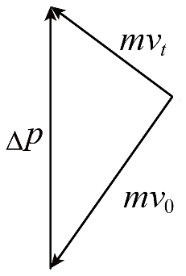
- 下列关于质量、速度、动量、动能的论述中正确的是（ ）
A．质量大的物体动量一定大
B．速度大的物体动量一定大
C．若一定质量的物体的动能不变，则动量也不变
D．若一定质量的物体的动量不变，则动能也不变
【答案】D
【详解】AB．根据动量$p=mv$可知，动量与速度与质量有关，故质量大动量不一定大，速度大动量也不一定大，故AB错误；
C．若一定质量的物体的动能不变，则速度的大小不变，但速度的方向可能发生变化，则动量也能发生变化，故C错误；
D．若一定质量的物体的动量不变，根据$E_{\text{k}}=\frac{p^{2}}{2m}$可知，动能不变，故D正确。
故选D。
- 下列有关物体的动能和动量说法正确的是（ ）
A．物体的动能改变，动量一定改变
B．物体的动量改变，动能一定改变
C．动量大的物体，动能一定大
D．动能大的物体，动量一定大
【答案】A
【详解】AB．根据动能和动量的定义式，即
$E_{\text{k}}=\frac{1}{2}mv^{2}$，$p=mv$
可知动能改变动量一定改变，动量改变有可能速度方向发生改变，动能不变，故A正确，B错误；
CD．根据动能和动量的关系$p=\sqrt{2mE_{k}}$可知，动能大的物体，动量不一定大。动量大的物体，动能也不一定大，故CD错误。
故选A。
- 某次跳台滑雪训练中，甲、乙运动员以相同的动能分别从O点沿同一方向水平滑出，他们分别落在倾斜滑道的P、Q两点，轨迹如图所示。不计空气阻力，则甲、乙运动员（ ）
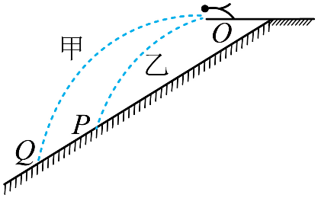
A．水平滑出瞬间的动量大小相等 B．在空中运动的速度变化率不同
C．落到滑道瞬间的速度方向不同 D．落到滑道时甲的动量比乙的小
【答案】D
【详解】AC．运动员出发点与落点之间的距离是位移，斜面倾角是位移与水平面的夹角，由速度方向与位移方向的关系
$$\text{tan}θ\text{=}\frac{v_{y}}{v_{\text{0}}}\text{=}\frac{\sqrt{\text{2}gh}}{v_{\text{0}}}\text{=}\frac{\text{2}h}{x}\text{=2tan}α$$
可知落到滑道瞬间的速度方向相同，并且甲竖直方向的位移大，所以甲的初速度大，由
$$E_{\text{k0}}\text{=}\frac{\text{1}}{\text{2}}mv_{\text{0}}^{\text{2}}$$
可知甲的质量较小，由动能与动量的关系
$$p_{\text{0}}\text{=}\sqrt{\text{2}mE_{\text{k0}}}$$
可知甲的初动量较小，故AC错误；
B．速度变化率是加速度，运动员做平抛运动，加速度相同，故B错误；
D．落到滑道时，运动员的动量与速度方向相同，则有
$$p\text{=}\frac{p_{\text{0}}}{\text{cos}θ}$$
运动员落点的速度方向相同，所以落到滑道时甲的动量比乙的小，故D正确。
故选D。
错题举一反三
- 如图所示，长为l的细绳上端悬于P点，下端拴一个质量为m的小球。小球在水平面内做匀速圆周运动，细绳与竖直方向的夹角为$θ$，不计空气阻力，重力加速度为g。下列说法正确的是（ ）
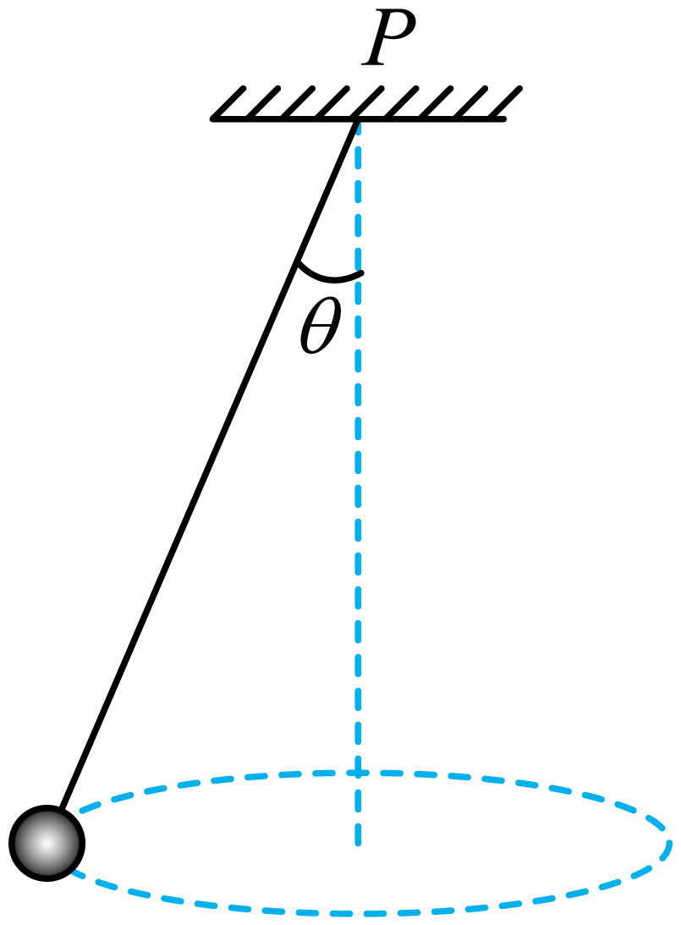
A．细绳的拉力大小等于$mgsinθ$
B．小球的向心加速度等于$gsinθ$
C．小球转动一周，绳拉力的冲量等于0
D．小球转动一周，重力的冲量等于$2πm\sqrt{glcosθ}$
【答案】D
【详解】A．小球竖直方向有$Fcosθ=mg$
解得细绳的拉力大小$F=\frac{mg}{cosθ}$
故A错误；
B．对小球，由牛顿第二定律有$mgtanθ=ma$
解得小球的向心加速度$a=gtanθ$
故B错误；
CD．小球转动一周，速度变化量为0，动量变化量为0，根据动量定理，可知拉力冲量与重力冲量等大反向，根据$a=\frac{4{\text{π}}^{2}}{T^{2}}r=\frac{4{\text{π}}^{2}}{T^{2}}Lsinθ$
联立解得，小球圆周运动周期$T=2π\sqrt{\frac{Lcosθ}{g}}$
则小球转动一周，重力的冲量$I_{\text{G}}=mgT=2πm\sqrt{gLcosθ}$
故拉力冲量也为$2πm\sqrt{gLcosθ}$，故C错误，D正确。
故选D。
- 如图所示，单摆摆球的质量为m，摆球从最大位移A 处由静止释放，摆球运动到最低点 B 时的速度大小为 v。重力加速度为g，不计空气阻力。则摆球从A运动到B的过程中 （ ）
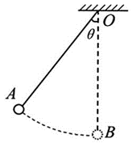
A．重力做的功为$\frac{1}{2}mv^{2}$ B．重力的最大瞬时功率为mgv
C．摆线拉力的冲量为0 D．合力的冲量大小mv
【答案】AD
【详解】A．根据动能定理有$W_{重}=\frac{1}{2}mv^{2}$
故A正确；
B．令摆线与竖直方向夹角为$α$，摆球静止释放时的摆角为$θ$，则有$mg\left(Lcosα-cosθ\right)=\frac{1}{2}mv_{1}^{2}$，$mg\left(L-Lcosθ\right)=\frac{1}{2}mv^{2}$
重力的瞬时功率$P=mgv_{1}sinα$
解得$P=mgvsinα\sqrt{\frac{cosα-cosθ}{1-cosθ}}$
由于$α$为锐角，则有$sinα<1$
可知$P=mgvsinα\sqrt{\frac{cosα-cosθ}{1-cosθ}}<mgv$
即重力的最大瞬时功率小于mgv，故B错误；
C．根据冲量的定义式有$I=Ft$
由于拉力与拉力的作用时间均不为0，则摆线拉力的冲量不为0，故C错误；
D．根据动量定理有$I_{合}=mv$
故D正确。
故选AD。
- 如图所示，长为$L$的细绳一端固定于$O$点，另一端系住一质量为$m$的小球，将细绳拉直至水平，小球从$P$位置由静止开始释放，则它从P点运动到最低点$Q$，重力加速度为$g$。不计空气阻力，下列说法正确的是（ ）
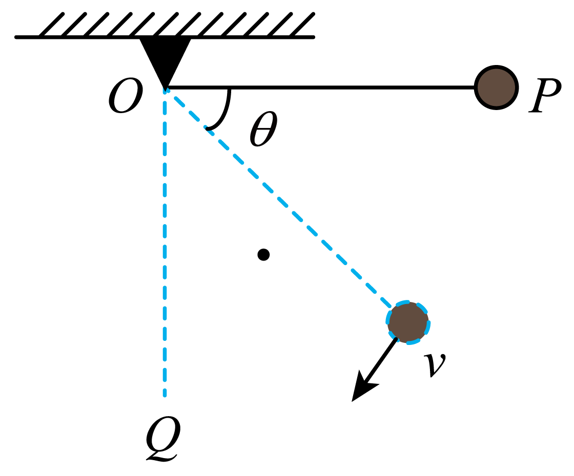
A．当细绳与$OP$夹角$θ$满足$\text{sin}θ=\frac{\sqrt{3}}{3}$时，重力的瞬时功率最大
B．细绳对小球拉力的冲量为零
C．小球从$P$点运动到最低点$Q$的过程中，加速度先减小后增大
D．小球从P点运动到最低点$Q$所用的时间小于$\sqrt{\frac{2L}{g}}$
【答案】A
【详解】A．重力的瞬时功率为$P_{\text{G}}=mgv_{y}=mgvcosθ$
其中$v$是小球的速度，则当竖直方向上的$a_{y}$为0时，小球竖直方向的分速度$v_{y}$最大，此时重力瞬时功率达到最大，设此时细绳的拉力大小为$T$，则有$Tsinθ=mg$，$T-mgsinθ=m\frac{v^{2}}{R}$
其中，根据动能定理$mgRsinθ=\frac{1}{2}mv^{2}$
联立，解得$sinθ=\frac{\sqrt{3}}{3}$
故A正确；
B．小球在水平方向的动量变化量不为零，根据动量定理可知，拉力水平方向分力的冲量不为零，所以拉力对小球的冲量不为零，故B错误；
C．小球从$P$点运动到最低点$Q$的过程中，加速度$a$可以分解为切向加速度$a_{\text{τ}}$和法向加速度$a_{\text{n}}$，其合加速度为$a=\sqrt{a_{\text{τ}}^{2}+a_{\text{n}}^{2}}$
其中$a_{\text{n}}=\frac{v^{2}}{L}=2gsinθ$，$a_{\text{τ}}=gcosθ$
解得$a^{2}=g^{2}+\frac{3}{2}g^{2}（\text{1}-cos2θ）$
所以，当$θ=45°$时，加速度最大，故小球从$P$点运动到最低点$Q$的过程中，加速度先增大后减小，故C错误；
D．由上述分析可知，小球竖直方向的平均加速度小于$g$，所以小球从P点运动到最低点$Q$所用的时间大于$\sqrt{\frac{2L}{g}}$，故D错误。
故选A。
- 从地面上以初速度$v_{0}$竖直上抛一质量为$m$的小球，一段时间后落回地面的速度大小为$v_{1}$。小球运动的速度随时间变化的规律如图所示。若运动过程中小球受到的阻力与其速率成正比，重力加速度为$g$，下列说法中正确的是（ ）
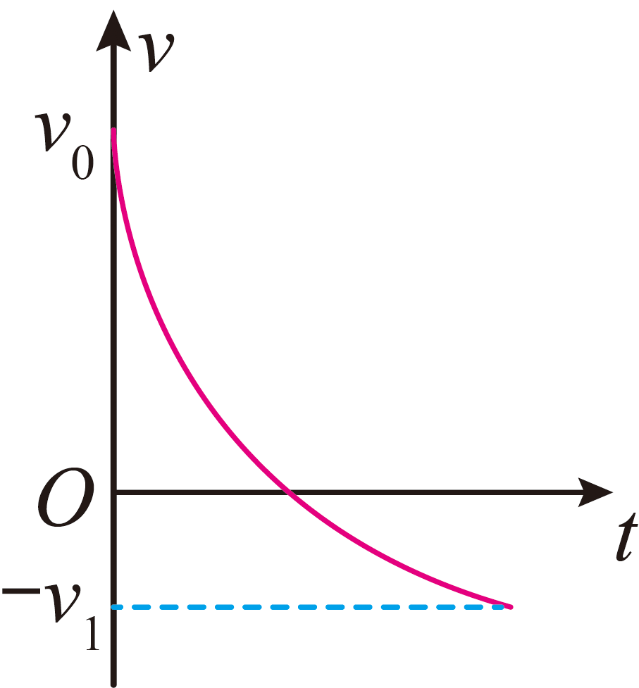
A．小球上升过程的时间大于下落过程的时间
B．小球上升和下降过程中阻力的冲量大小相等
C．小球上升过程中的平均速度大于$\frac{v_{0}}{2}$
D．整个过程中阻力做功为0
【答案】B
【详解】A．由题意可得，上升过程中，小球的加速度为$a_{上}=\frac{mg+f_{上}}{m}$
下落过程中，小球的加速度为$a_{下}=\frac{mg-f_{下}}{m}$
可知上升的平均加速度大于下落的平均加速度，且又上升和下降的位移相同，根据$x=\frac{1}{2}at^{2}$
可知小球上升过程的时间小于下落过程的时间，故A错误；
B．由题意可得，阻力与速率的关系为$f=kv$
故阻力的冲量大小为$I_{\text{f}}=ft=kvt=kx$
因为上升过程和下降过程位移相同，则上升和下降过程阻力冲量大小相等，故B正确；
C．上升过程若是匀减速运动，则平均速度为$\overline{v}=\frac{v_{0}}{2}$
但由图可知，其速度时间图像面积小于匀减速运动的面积，即小球上升的位移小于匀减速上升的位移，则可得小球上升过程中的平均速度小于$\frac{v_{0}}{2}$，故C错误；
D．整个过程中阻力方向一直与速度反向，故阻力一直在做负功，故D错误。
故选B。
- 某校举行托乒乓球跑步比赛，赛道为水平直道。如图所示，小明比赛时将质量为m的球置于球拍中心，以大小为a的加速度从静止开始做匀加速运动，当速度达到$v_{0}$时，再以$v_{0}$做匀速直线运动跑至终点。比赛中，通过改变球拍的倾角，使球在整个过程中一直保持在球拍中心。设球在运动过程中受到的空气阻力f与其速度大小v的关系为$f=kv$（k为常数），方向与运动方向相反，整个加速过程中乒乓球克服空气阻力做的功为W，不计球与球拍之间的摩擦，重力加速度为g。
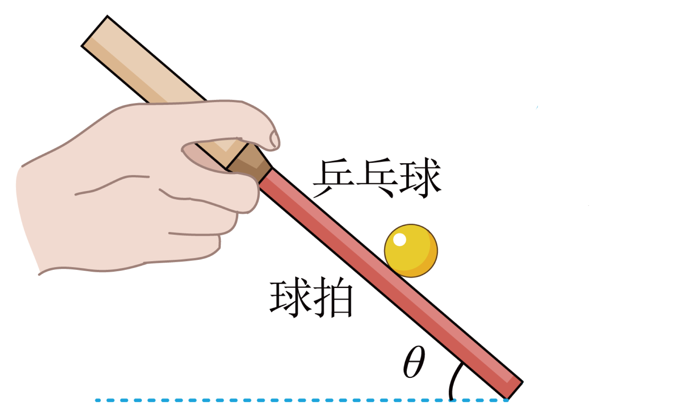
(1)当球匀速运动时，求球拍的倾角$θ$的正切值；
(2)求整个加速过程中空气阻力对球的冲量大小I；
(3)求整个加速过程中球拍对球的弹力的平均功率P。
【答案】(1)$tanθ=\frac{kv_{0}}{mg}$
(2)$I=\frac{kv_{0}^{2}}{2a}$
(3)$P=\left(\frac{mv_{0}}{2}+\frac{W}{v_{0}}\right)a$
【详解】（1）当球匀速运动时，由共点力平衡得
$$f=mgtanθ$$
其中乒乓球所受的阻力为
$$f=kv_{0}$$
解得
$$tanθ=\frac{kv_{0}}{mg}$$
（2）由运动学知识可知乒乓球的加速时间
$$t=\frac{v_{0}}{a}$$
所受的阻力大小为
$$f=kv=kat$$
阻力大小随时间均匀变化，整个过程所受的平均阻力为
$$\overline{f}=\frac{0+kv_{0}}{2}$$
故空气阻力对球的冲量大小为
$$I=\overline{f}t$$
解得
$$I=\frac{kv_{0}^{2}}{2a}$$
（3）设球拍对球的弹力做功为$W_{1}$，整个加速过程，对乒乓球用动能定理有
$$W_{1}-W=\frac{1}{2}mv_{0}^{2}$$
平均功率
$$P=\frac{W_{1}}{t}$$
解得$P=\left(\frac{mv_{0}}{2}+\frac{W}{v_{0}}\right)a$
错题过关
1.蹦床运动2024年10月2日杭州亚运会蹦床比赛中，我国选手朱雪莹、胡译包揽冠亚军。该项目是运动员借助弹力床的弹力弹向空中，在空中做各种体操动作的竞技运动。在这次比赛中，若运动员的质量为m=60kg，某一次下落、反弹的过程中，传感器记录到运动员脚底从离水平网面h₁=3.2m高处自由下落，着网后沿竖直方向蹦到脚底离水平网面h₂=5m的高处，运动员在空中始终保持四肢并拢的直立状态，与网接触的时间为t=1.5s。重力加速度g=10m/s²，忽略空气阻力。
运动员比赛过程中：
(1)计算从开始下落到蹦至5m高处这一过程中运动员重力冲量I的大小 ；
(2)计算触网时间内，网对运动员的平均作用力$\overline{F}$的大小 。
【答案】(1)1980N·s
(2)1320N
【详解】（1）运动员下落过程有$h_{1}=\frac{1}{2}\text{g}t_{1}^{2}$
解得$t_{1}=\sqrt{\frac{2h_{1}}{g}}=0.8\text{s}$
竖直上抛过程中，根据逆向思维有$h_{2}=\frac{1}{2}\text{g}t_{2}^{2}$
解得$t_{2}=\sqrt{\frac{2h_{2}}{g}}=1\text{s}$
从开始下落到蹦至5m高处这一过程中运动员重力冲量大小为$I=mg(t_{1}+t+t_{2})=1980\text{N}⋅\text{s}$
（2）运动员在接触网的过程中，以竖直向上为正方向，根据动量定理得$\left(\overline{F}-mg\right)t=mv_{2}-\left(-mv_{1}\right)$
其中$v_{1}=gt_{1}=8\text{m}/\text{s}$，$v_{2}=gt_{2}=10\text{m}/\text{s}$
解得$\overline{F}=1320\text{N}$
2.篮球运动作为一个常规的球类运动在学校普遍受到学生的喜爱，一个标准合格的篮球质量为0.6kg，当地重力加速度g取10m/s^{2.}完成下列问题：
为了检验一篮球弹性性能，某同学将篮球从H₁=1.8米高处自由下落，能够自由弹跳到H₂=1.25米高度处。如果不考虑篮球在运动中转动和所受的空气阻力。
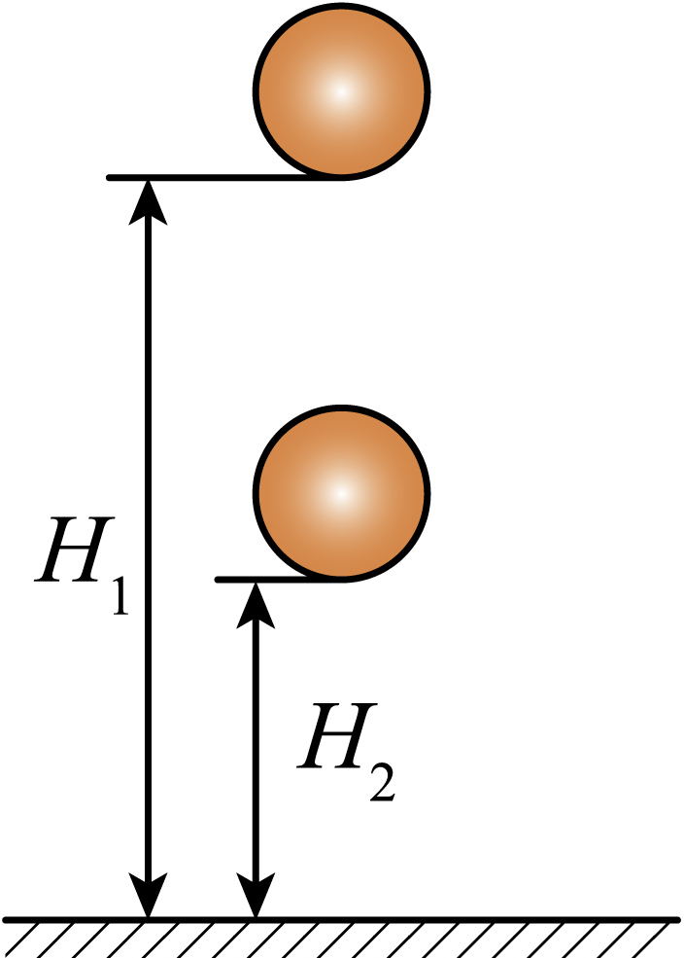
(1)若取向上为正方向，则篮球刚和地面刚接触时的速度大小为 m/s。篮球在与地面碰撞过程中，动量改变量$Δ p=$ $\text{kg}⋅\text{m}/\text{s}$，地面对篮球所作的功$W=$ J。
(2)为了求得上述过程中篮球受地面的平均冲击力，该同学使用每秒拍摄2000帧照片的高速摄像机拍摄了整个运动过程，通过tracker软件计算发现篮球和地面接触的照片一共有23张。则篮球和地面接触的时间$Δ t=$ s；估算篮球受到地面的平均冲击力 N。
【答案】(1) 6 6.6 -3.3
(2) 0.011 606
【详解】（1）篮球从$H_{1} =1.8$米高处自由下落，由${v_{1}}^{2}=2gH_{1}$
解得篮球刚和地面刚接触时的速度大小为$v_{1}=\sqrt{2gH_{1}}=\sqrt{2×10×1.8}m/s=6m/s$
由${v_{2}}^{2}=2gH_{2}$
解得篮球在与地面碰撞后的速度大小为$v_{2}=\sqrt{2gH_{2}}=5m/s$
篮球在与地面碰撞过程中，动量改变量$\text{Δ}p=mv_{2}-\left(-mv_{1}\right)=6.6\text{kg}⋅\text{m}/\text{s}$
由动能定理可得地面对篮球所作的功$W=\frac{1}{2}m{v_{2}}^{2}-\frac{1}{2}m{v_{1}}^{2}=-3.3J$
（2）每秒拍摄2000帧照片，每帧照片时间间隔$T=\frac{1}{2000}s=5×{10}^{-4}s$
篮球和地面接触的照片一共有23张。则篮球和地面接触的时间$\text{Δ}t=\left(23-1\right)T=1.1×{10}^{-2}\text{s}$
篮球和地面接触由动量定理可得$\left(F-mg\right)Δt=Δp$
解得篮球受到地面的平均冲击力$F=mg+\frac{Δp}{Δt}=606N$
3.摩托车骑乘人员必须依法佩戴具有防护作用的安全头盔。刘同学利用课余时间对某头盔的安全性能进行测试。如图所示，他在质量m₁=0.4kg的头盔中装入质量m₂=5.0kg的物块，使头盔从h=3.2m的高处由静止落下，头盔与水平地面发生碰撞后，头盔经过t₁=0.05s速度减为零（不反弹）。由于头盔的缓冲，物块经过t₂=0.2s速度减为零。取重力加速度大小g=10m/s²，不计空气阻力，认为物块减速过程中物块与头盔的作用力可看作恒力。求：
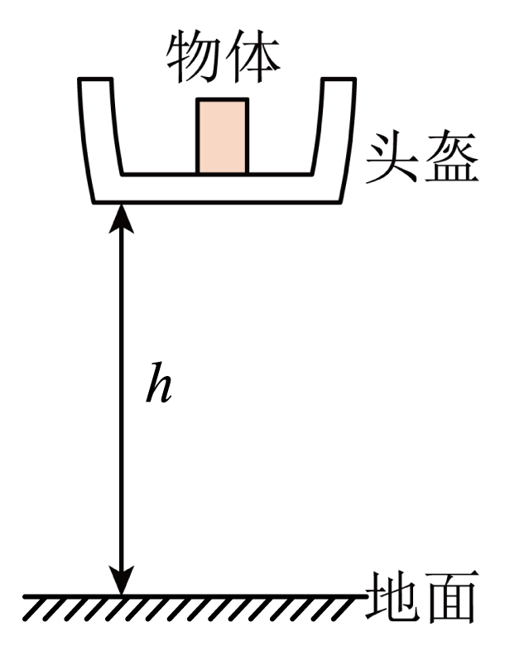
(1)头盔落地瞬间，物块的动量大小p；
(2)在物块的速度减为零的过程中，头盔对物块作用力的大小F；
(3)在头盔的速度减为零的过程中，地面对头盔冲量I的大小和方向。
【答案】(1)40kg·m/s
(2)250N
(3)15.9N·s，方向竖直向上
【详解】（1）由自由落体运动规律有头盔落地瞬间的速度大小为$v^{2}=2gh$
物块的动量大小为$p=m_{2}v$
联立解得$p=40\text{kg}⋅\text{m/s}$
（2）由动量定理有$Ft_{2}-m_{2}gt_{2}=0-(-m_{2}v)$
可得$F=250\text{N}$
（3）由牛顿第三定律得$F^{'}=F$
对头盔，由动量定理有$I-m_{1}gt_{1}-F't_{1}=0-(-m_{1}v)$
可得$I=15.9\text{N}⋅\text{s}$
方向竖直向上。
4.猫从高处落下时具有较高的生存技能，原因之一是猫的脚垫很厚且有很多脂肪，从高处落下时能够减少伤害。在猫着地的过程中，厚厚的脚垫可以（ ）
A．减小猫与地面的接触时间，从而减小合力的冲量
B．延长猫与地面的接触时间，从而增大合力的冲量
C．减小猫与地面的接触时间，从而减小地面对猫的平均冲击力
D．延长猫与地面的接触时间，从而减小猫的动量变化率
【答案】D
【详解】由$FΔt=Δp$可知因为猫的脚趾上有厚实的脂肪质肉垫，所以与地面接触时可以延长猫与地面的接触时间，减小地面对猫的冲击力；因动量的变化相同，则合力的冲量不变；由$F=\frac{Δp}{Δt}$可知减小猫的动量变化率；故选D。
5.安全气囊是汽车重要的被动安全装备，能够在车辆发生碰撞时迅速充气弹出，为车内乘客提供保护。如图甲所示，在某安全气囊的性能测试中，可视为质点的头锤从距气囊上表面高 $H=1.8\text{m}$处由静止释放，与正下方的气囊发生碰撞。以头锤到气囊上表面为计时起点，气囊对头锤竖直方向作用力 $F$随时间 $t$的变化规律可近似用图乙所示的图像描述。已知头锤质量 $M=3\text{kg}$，重力加速度 $g=10\text{m}/{\text{s}}^{2}$，不计空气阻力，下列说法正确的是（ ）
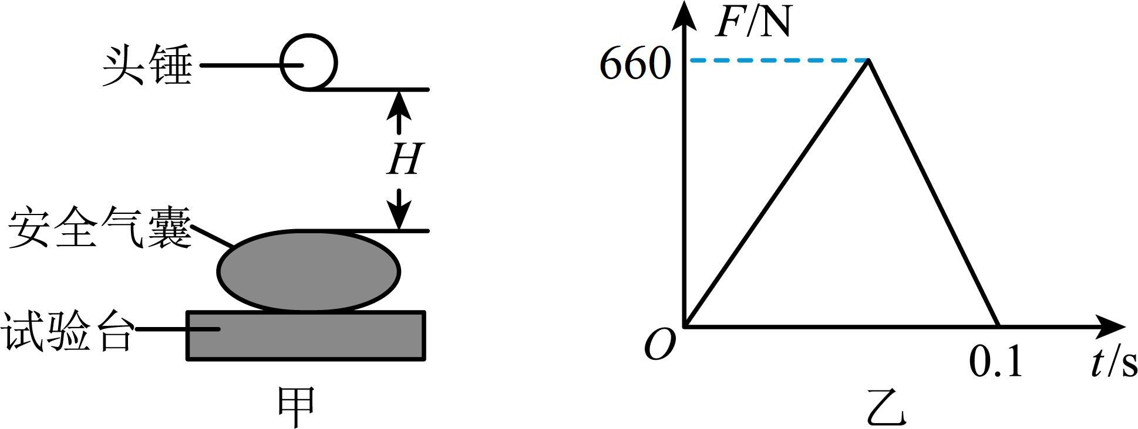
A．头锤落到气囊上表面时的速度大小为4m/s
B．碰撞过程中 $F$的冲量大小为 $66\text{N}⋅\text{s}$
C．碰撞结束后头锤上升的最大高度为0.8m
D．碰撞过程中系统损失的机械能为20J
【答案】C
【详解】A．头锤落到气囊上表面时的速度大小为$v=\sqrt{2gH}=\sqrt{2×10×1.8}\text{m/s}=6\text{m/s}$
选项A错误；
B．根据F-t图像的面积等于F的冲量可知，碰撞过程中F的冲量大小为 $I_{F}=\frac{1}{2}×0.1×660\text{N}⋅\text{s}=33\text{N}⋅\text{s}$
选项B错误；
C．向上为正方向，碰撞过程由动量定理$I_{F}-Mgt=Mv^{'}-(-Mv)$
解得$v^{'}=4\text{m/s}$
可得碰撞结束后头锤上升的最大高度为$h=\frac{v^{'2}}{2g}=0.8\text{m}$
选项C正确；
D．碰撞过程中系统损失的机械能为$ΔE=MgH-Mgh=30\text{J}$
选项D错误。
故选C。
6.据报道，“嫦娥六号”着陆器和上升器组合体在距月面$15\text{km}$高处时速度为$1.6\text{km}/\text{s}$，在发动机作用下开始实施动力下降，到达着陆点上方$100\text{m}$处时速度降为0保持悬停。之后，组合体缓慢竖直下降，在距月面$0.8\text{m}$时关闭发动机，组合体自由下落。接触月面后，在缓冲系统的作用下经$0.5\text{s}$组合体速度降为0。已知组合体的质量为$2.5×{10}^{3}\text{kg}$，月球表面的重力加速度$g_{0}=1.6\text{m}/{\text{s}}^{2}$，不考虑发动机喷气对组合体质量的影响。（计算结果保留2位有效数字）
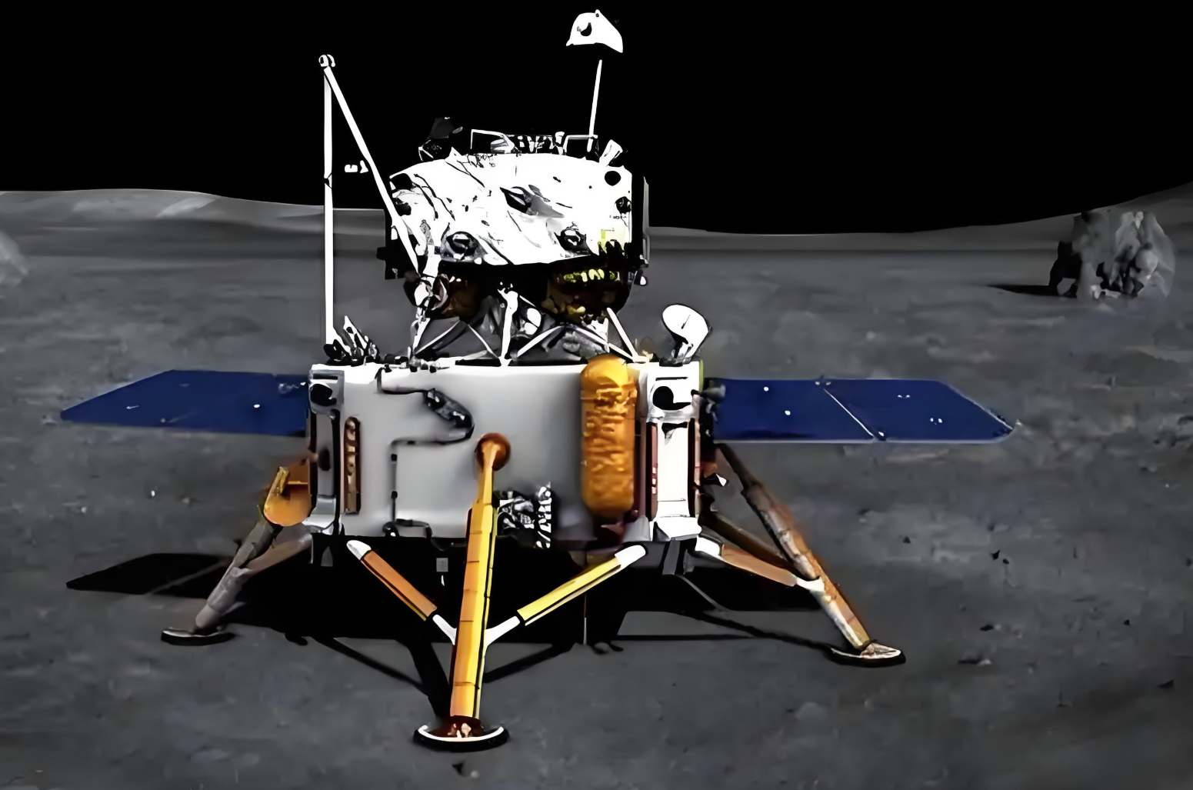
(1)求在动力下降阶段，发动机对组合体做的功。
(2)已知组合体缓慢竖直下降过程中发动机的喷气速度为$3\text{km/s}$，求发动机每秒喷出气体的质量。
(3)已知缓冲系统由四个相同的着陆腿组成，且四个着陆腿与竖直方向的夹角均为${60}^{∘}$，若地面对各着陆腿作用力的方向沿各着陆腿所在直线，求每个着陆腿平均承受的作用力的大小。
【答案】(1)$-3.3×{10}^{9}\text{J}$
(2)$1.3\text{kg}$
(3)$6.0×{10}^{3}\text{N}$
【详解】（1）根据题意，设发动机对组合体做的功为$W$，在动力下降阶段，由动能定理有$W+mg_{0}\left(h_{1}-h_{2}\right)=0-\frac{1}{2}mv_{0}^{2}$
其中$h_{1}=15\text{km}=1.5×{10}^{4}\text{m}$，$h_{2}=100\text{m}$，$v_{0}=1.6×{10}^{3}{\text{m}}/{\text{s}}$
解得$W≈-3.3×{10}^{9}\text{J}$
（2）设缓慢垂直下降过程中气体对组合体作用力大小为$F$，由牛顿第三定律可知，组合体对气体作用力大小也为$F$，组合体缓慢竖直下降，由平衡条件有$F=mg_{0}$
设$Δt$时间内喷出气体的质量为$Δm$，由动量定理有$FΔt=Δmv$
其中$v=3×{10}^{3}{\text{m}}/{\text{s}}$
解得$\frac{Δm}{Δt}=\frac{F}{v}=\frac{2.5×{10}^{3}×1.6}{3×{10}^{3}}{\text{kg}}/{\text{s}}≈1.3{\text{kg}}/{\text{s}}$
即发动机每秒喷出气体的质量为$1.3\text{kg}$。
（3）设组合体刚自由下落到月球表面时速度大小为$v_{1}$，则有$v_{1}^{2}=2g_{0}h_{3}$
缓冲过程中组合体受地面的作用力为$F_{合}$，平均每个着陆腿承受的作用力的大小为$F_{1}$，则有$F_{合}=4F_{1}cos60°$
由动量定理有$\left(F_{合}-mg_{0}\right)t=0-\left(-mv_{1}\right)$
其中$h_{3}=0.8\text{m}$，$t=0.5\text{s}$
联立解得$F_{1}=6.0×{10}^{3}\text{N}$
7.我国“祝融号”火星探测器质量达240kg，着陆火星时，经历了气动减速、伞降减速和动力减速后，在距离火星高度约99m处进行悬停，挑选相对平坦的区域进行降落。在最后的落“火”瞬间，竖直向下的速度约为3.6m/s，用0.2s触地停稳。已知火星表面附近的重力加速度约为$4.0{\text{m/s}}^{2}$，根据上述材料求解：
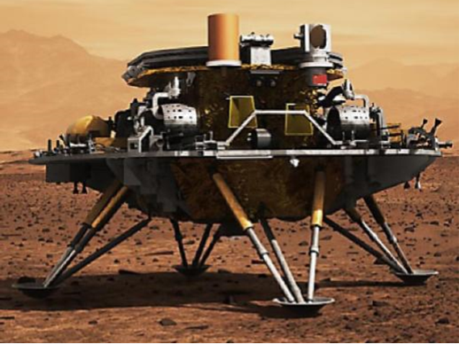
(1)如果将探测器从悬停到着陆的过程视为做匀加速直线运动，试求该下降过程经历的时间和加速度大小；
(2)在触地瞬间，着陆平台对祝融号火星车的平均冲击力大小。
【答案】(1)$t=55\text{s}$，$a=\frac{18}{275}{\text{m/s}}^{2}$
(2)$F=5280\text{N}$
【详解】（1）已知从悬停到落“火”瞬间做匀加速直线运动，初速度为零，末速度为$v=3.6\text{m/s}$，位移为$h=99\text{m}$
根据$h=\frac{0+v}{2}t$
可得$t=55\text{s}$
根据$v=at$
可得$a=\frac{18}{275}{\text{m/s}}^{2}$
（2）触地过程，取向下为正方向，根据动量定理，有$\left(mg-F\right)t=0-mv$
可得$F=5280\text{N}$
8.如图（a）所示，质量为$m$的小球放在光滑的水平面上，在界线$MN$的左侧始终只受到水平向右的恒力$F_{1}$作用，在$MN$的右侧始终只受到水平向左的恒力$F_{2}$作用。小球从$A$点由静止开始运动，取向右为正方向，运动的$v-t$图像如图（b）所示，由图可知，下列说法正确的是（ ）
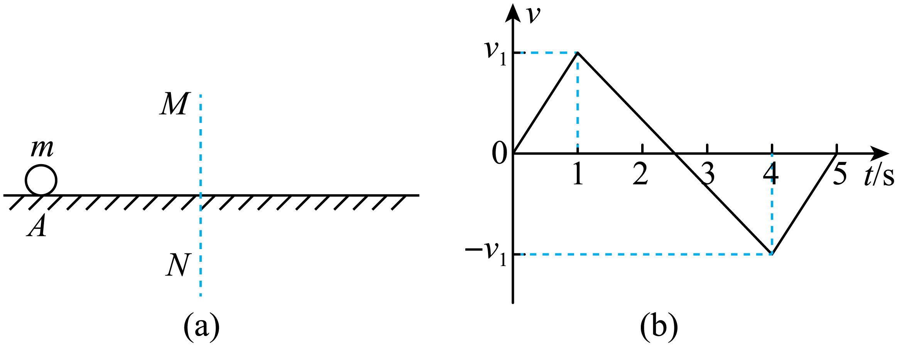
A．$F_{1}=F_{2}$
B．$t=0$到$t=5\text{s}$的过程中，$F_{1}$的冲量大小等于$F_{2}$的冲量大小
C．$t=0$到$t=2\text{s}$的过程中，小球的动量变化为0
D．$t=0$到$t=4\text{s}$的过程中，$F_{1}$的冲量大于$F_{2}$的冲量
【答案】B
【详解】A．根据$v-t$图像，水平向右的恒力$F_{1}$作用下物体的加速度$a_{1}$的大小大于水平向左的恒力$F_{2}$作用下物体的加速度$a_{2}$的大小，根据牛顿第二定律可知$F_{1}>F_{2}$，A错误；
B．研究0~5s的过程，根据动量定理可知，合外力的冲量等于小球动量的变化，该过程初末速度为0，则合力的冲量为0，即$F_{1}$与$F_{2}$的冲量大小相等，B正确；
C．研究0~2s的过程，初动量为0，末动量为$mv$，则动量变化$Δp=mv>0$
C错误；
D．$t=0$到$t=4\text{s}$的过程中，初动量为0，末动量为$-mv_{1}$，则动量变化$Δp=-mv_{1}$
$F_{1}$的冲量小于$F_{2}$的冲量，D错误。
故选B。
9.两个质量相同的物体$P$、$Q$并排静止在水平面上，与水平面间的动摩擦因数分别为$μ_{1}$、$μ_{2}$，用同向水平拉力$F_{1}$、$F_{2}$分别作用于物体$P$和$Q$上，一段时间后撤去，两物体各自滑行一段距离后停止运动。物体$P$、$Q$运动的速度-时间图像分别如图中图线①、②所示，已知拉力$F_{1}$、$F_{2}$分别撤去后，物体做减速运动过程的速度-时间图像彼此平行（相关数据已在图中标出）。由图中信息可以得出（ ）
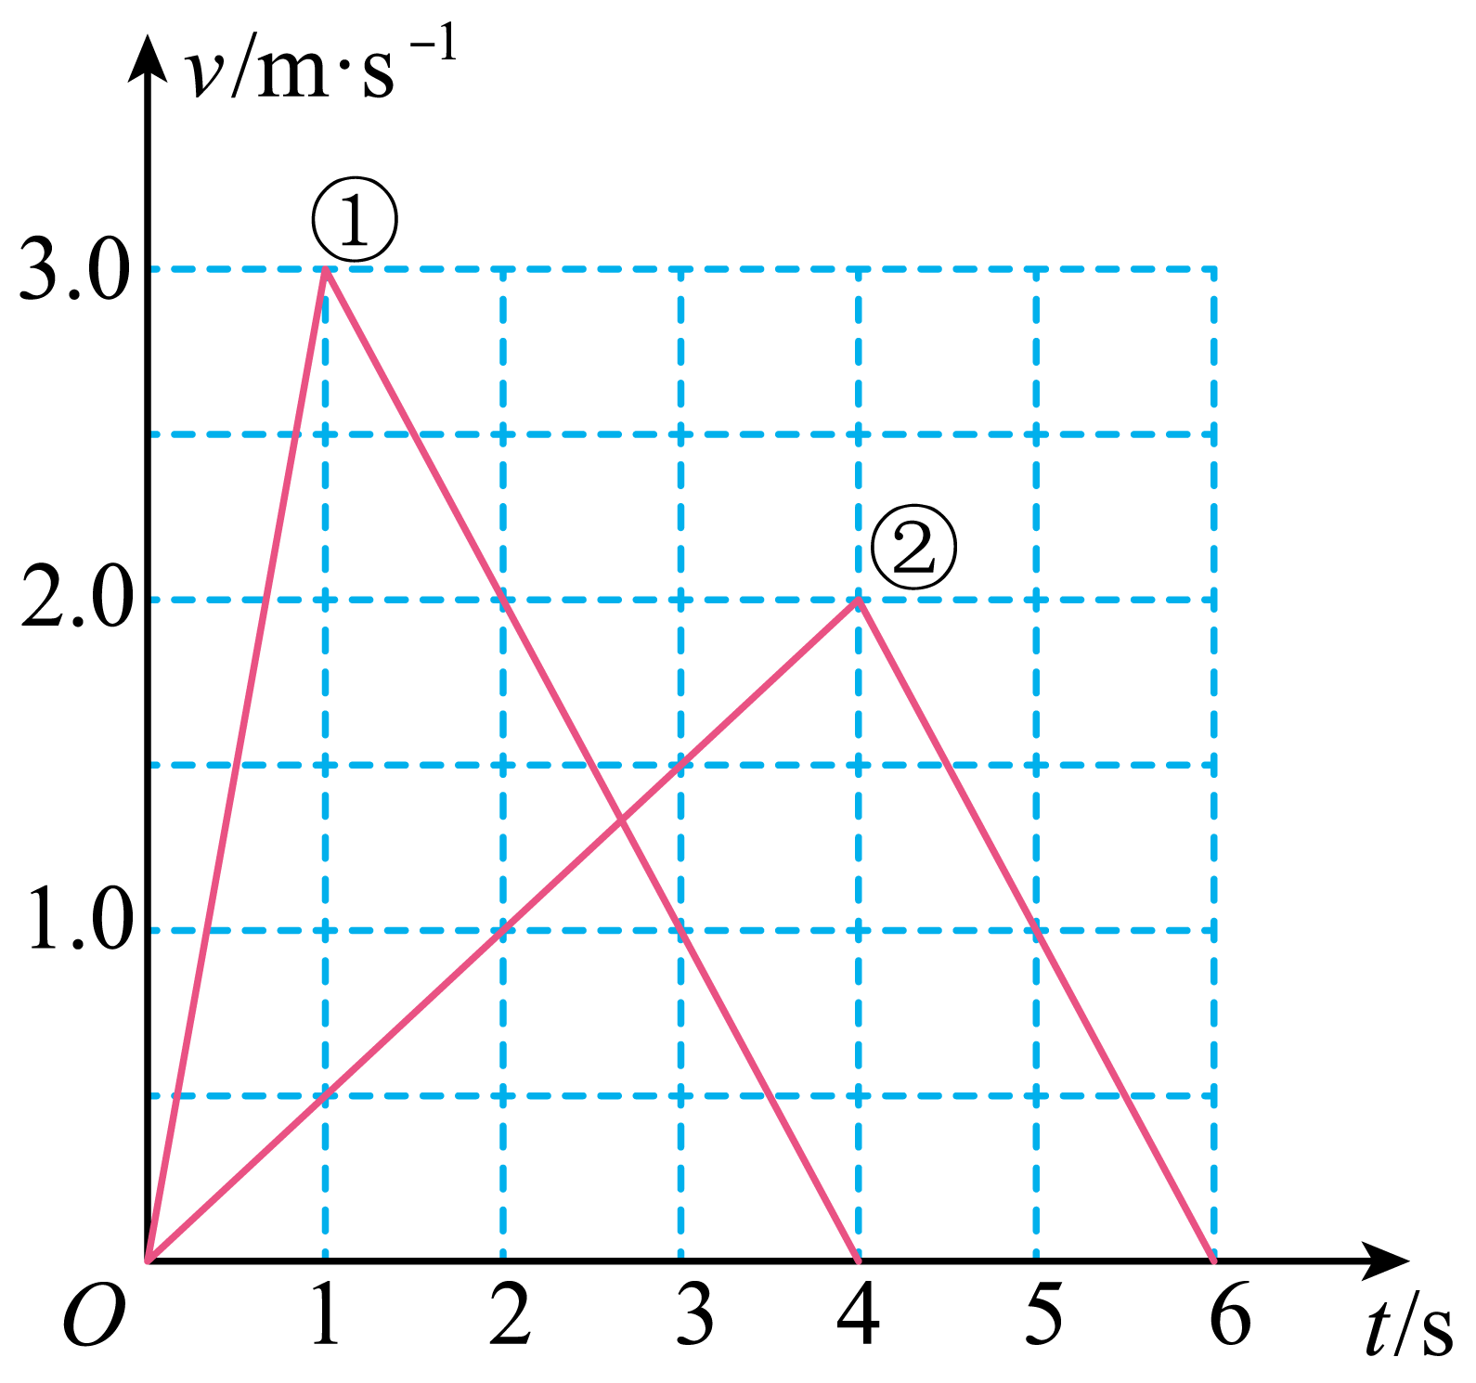
A．两个拉力之比为$F_{1}:F_{2}=8:3$
B．两个物体$P$、$Q$与水平面间的动摩擦因数之比为$μ_{1}:μ_{2}=3:2$
C．两个拉力对物体$P$、$Q$的冲量之比为$I_{F_{1}}:I_{F_{2}}=2:3$
D．两个拉力对物体$P$、$Q$所做的功之比为$W_{F_{1}}:W_{F_{2}}=9:4$
【答案】AC
【详解】A．因为两物体做减速时，速度与时间图像彼此平行，说明两物体所受摩擦力相同，大小均为$f=ma_{减}$
由速度与时间图像求得加速度大小$a_{减}=1{\text{m}}/{{\text{s}}^{\text{2}}}$
物体做加速运动时，根据速度与时间图像，$\text{P}$的加速度为$3{\text{m}}/{{\text{s}}^{\text{2}}}$，$\text{Q}$的加速度为$0.5{\text{m}}/{{\text{s}}^{\text{2}}}$，对$\text{P}$进行受力分析$F_{1}-f=ma_{\text{1}}$
对$\text{Q}$进行受力分析$F_{2}-f=ma_{\text{2}}$
所以$F_{1}:F_{2}=4m:\frac{3m}{2}=8:3$
A正确；
B．因为摩擦力大小相同，即$μ_{1}mg=μ_{2}mg$
解得$μ_{1}:μ_{2}=1:1$
B错误；
C．对$\text{P}$运动的全过程列动量定理$I_{{\text{F}}_{1}}-μ_{1}mgt_{1}=0$
对$\text{Q}$运动的全过程列动量定理$I_{{\text{F}}_{\text{2}}}-μ_{2}mgt_{2}=0$
解得$I_{{\text{F}}_{\text{1}}}:I_{{\text{F}}_{\text{2}}}=t_{1}:t_{2}=4:6=2:3$
C正确；
D．$\text{P}$加速运动的位移$x_{1}=\frac{3}{2}\text{m}$
$\text{Q}$加速运动的位移$x_{2}=4\text{m}$
$F_{1}$所做功$W_{{\text{F}}_{\text{1}}}=F_{1}x_{1}$
$F_{2}$所做功$W_{{\text{F}}_{\text{2}}}=F_{2}x_{2}$
所以$W_{{\text{F}}_{\text{1}}}:W_{{\text{F}}_{\text{1}}}=1:1$
D错误。
故选AC。
10.新闻曾多次报道有儿童眼睛被玩具水枪射伤的案例，所以儿童玩具水枪设计、制作的厂家必须控制水枪的冲击力，使水枪严格符合产品质量标准。设水枪喷水口的横截面积为S，刚从喷水口射出的水流水平垂直打到竖直放置的一块木板后速率减为零后顺着木板向下流出。已知水的密度为ρ，喷水口的出水速度为v，忽略水流竖直方向运动，重力加速度为g，下列说法正确的是（ ）
A．水枪对木板的冲击力大小为$\frac{1}{2}ρSv^{2}$
B．若仅将水枪速率增大为原来的2倍，则冲击力增大为原来的2倍
C．若仅减小喷水口的横截面积S，则会增大水对木板冲击产生的压强
D．水枪的功率为$\frac{1}{2}ρSv^{3}$
【答案】D
【详解】A．设极短时间$Δt$内喷出的水柱的质量为m，则$m=ρSv⋅Δt$
对水柱由动量定理得$FΔt=mv$
联立可得$F=ρSv^{2}$
由牛顿第三定律，水枪对木板的冲击力大小为$F^{'}=F=ρSv^{2}$
故A错误；
B．若仅将水枪速率增大为原来的2倍，则冲击力增大为原来的4倍，故B错误；
C．根据$p=\frac{F^{'}}{S}=ρv^{2}$可得若仅减小喷水口的横截面积S，则水对木板冲击产生的压强不变，故C错误；
D．由能量守恒定律$PΔt=E_{\text{k}}=\frac{1}{2}mv^{2}$
其中$m=ρSv⋅Δt$
解得水枪的功率为$P=\frac{1}{2}ρSv^{3}$
故D正确。
故选D。
11.如图所示，由高压水枪中竖直向上喷出的水柱，将一个开口向下的小铁盒顶在空中。已知密度为ρ的水柱以恒定速率从水枪中持续喷出，向上运动并以速率$v_{0}$冲击小铁盒，且冲击小铁盒时水柱横截面积为S，并以速率v竖直返回（不考虑水之间的碰撞）。水与铁盒作用时这部分水所受重力可忽略不计，则水对铁盒的平均作用力大小为（ ）
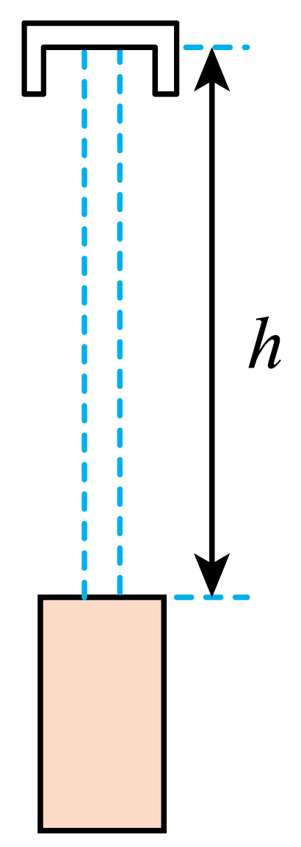
A．$ρSv_{0}\left(v_{0}+v\right)$ B．$ρS\left(v+v_{0}\right)$ C．$ρS\left(v-v_{0}\right)$ D．$ρSv_{0}\left(v-v_{0}\right)$
【答案】A
【详解】在∆t时间内打到盒子上的水的质量$Δm=ρSv_{0}Δt$
向下为正，则根据动量定理$FΔt=Δmv-(-Δmv_{0})$
解得$F=ρSv_{0}\left(v_{0}+v\right)$
根据牛顿第三定律可知水对铁盒的平均作用力大小为$F^{'}=F=ρSv_{0}\left(v_{0}+v\right)$
故选A。
12.水刀，学名高压水射流切割技术，利用高速喷射的水流和磨粒混合物对材料进行冲击和切削，因其冷切割不会改变材料的物理化学性质而备受青睐。水刀现已广泛应用于陶瓷、石材、玻璃、金属、复合材料等众多行业。如图所示，设喷水嘴的半径为$r$，水射流从喷水嘴喷出时的速度为$v$，水射流穿透物料后的速度变为$\frac{v}{k}$，水射流的密度为$ρ$，则水射流对物料的作用力为（ ）
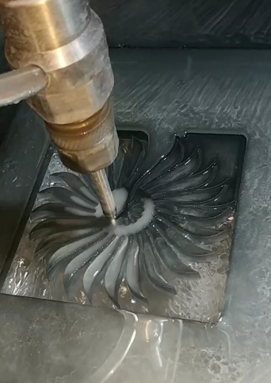
A．$kρ\text{π}r^{2}v^{2}$ B．$\frac{1}{k}ρ\text{π}r^{2}v^{2}$ C．$\frac{k+1}{k}ρ\text{π}r^{2}v^{2}$ D．$\frac{k-1}{k}ρ\text{π}r^{2}v^{2}$
【答案】D
【详解】设单位体积V的高速水射流横截面积为S，长度为$l$，速度为v，经单位时间$Δt$全部射到工件表面，则这段时间水射流的质量$m=ρV=ρSl=ρπr^{2}vΔt$
根据动量定理可得$-FΔt=m\frac{v}{k}-mv$
解得$F=\frac{k-1}{k}ρ\text{π}r^{2}v^{2}$
故选D。
13.如图为正在热销的水上飞行器的商品展示图，装备质量m，三个喷口直径均为d。表演者质量为M，水的密度为ρ，不计浮力等，重力加速度为g，则当他和装备悬浮在空中时，喷水速度v为（ ）
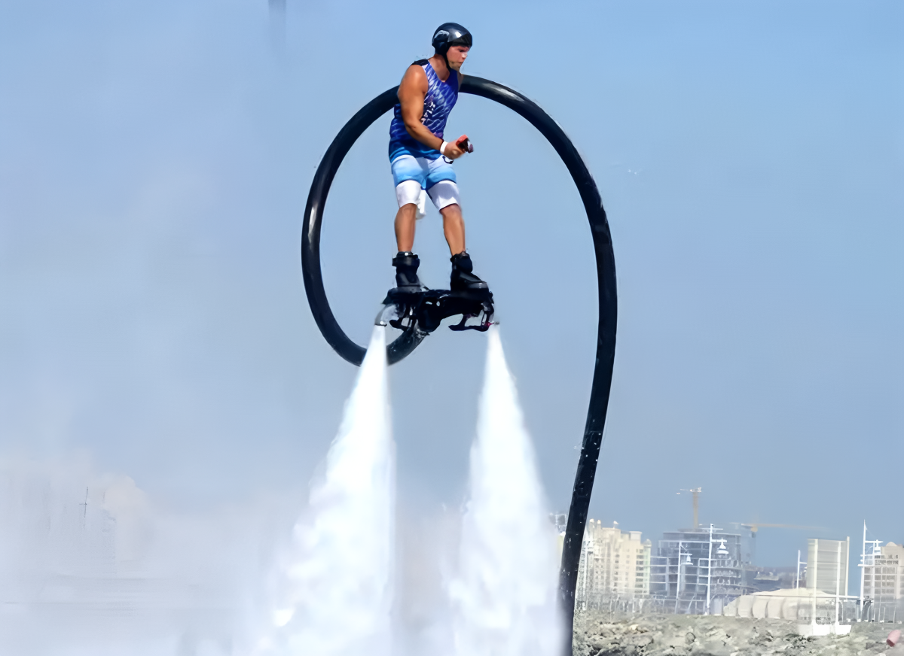
A．$\sqrt{\frac{4(M+m)g}{3ρπd^{2}}}$ B．$\sqrt{\frac{4(M+m)g}{ρπd^{2}}}$
C．$\sqrt{\frac{(M+m)g}{3ρπd^{2}}}$ D．$\sqrt{\frac{4(M+m)g}{3ρπd^{3}}}$
【答案】A
【详解】设一个喷口在∆t时间内喷出的水质量为∆m，水的速度为v，取向上为正，根据动量定理可得$-FΔt=0-3Δmv$，$Δm=ρSvΔt=ρ⋅\frac{1}{4}πd^{2}vΔt$，$F=(m+M)g$
联立可得$v=\sqrt{\frac{4(M+m)g}{3ρπd^{2}}}$
故选A。
做错原因分析

